РОСЖЕЛДОР
Федеральное государственное бюджетное образовательное учреждение высшего образования
«Ростовский государственный университет путей сообщения» (ФГБОУ ВО РГУПС)

Кафедра «Вычислительная техника и автоматизированные системы управления»

Лабораторная работа №1 Тема: «Операционные усилители»

Отчет
к лабораторной работе по дисциплине
«Схемотехника и архитектура вычислительных систем»

Учебная группа: АСБ - 3 - 041

Выполнил студент Щуров Р.А.
(подпись студента)

Руководитель лабораторной работы Ковальчук А.В.
(подпись руководителя)

Работа допущена к защите
(дата)

Работа защищена с оценкой
(дата) (оценка) (подпись)

г. Ростов - на - Дону 2025 г.

K = Uвых / Uвх Uвх = U(+) – U(-)
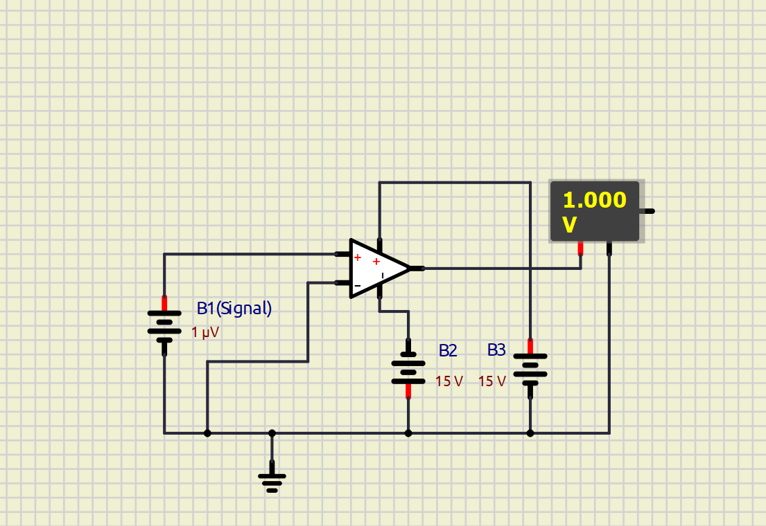
Рис.1.1. Схема принципиальная с использованием ОУ + B1 – на GND батареи
B1 = 1µV , B2 = 15V, B3 = 15V Выход = 1.000 V т.к. 1 µV * 1000000

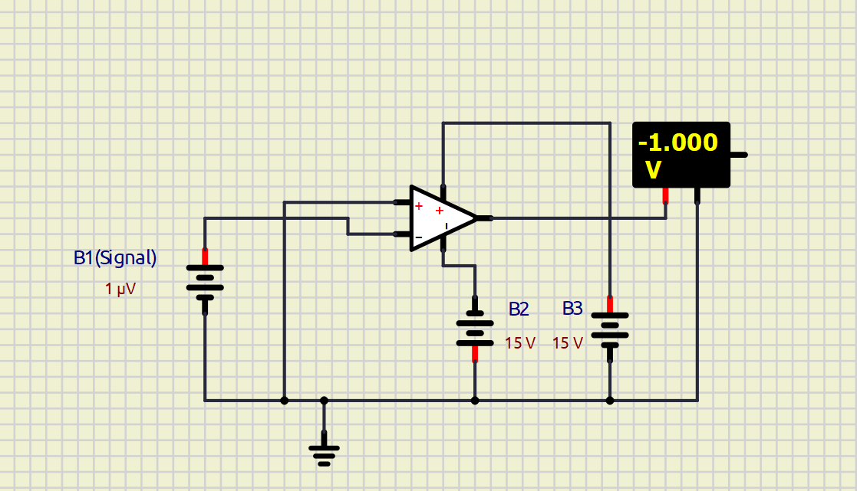
Рис.1.2. Схема принципиальная с использованием ОУ - B1 + на GND
B1 = 1µV , B2 = 15V, B3 = 15V
Выход = -1.000 V т.к. минус подключён к плюсу 1 µV * -1000000
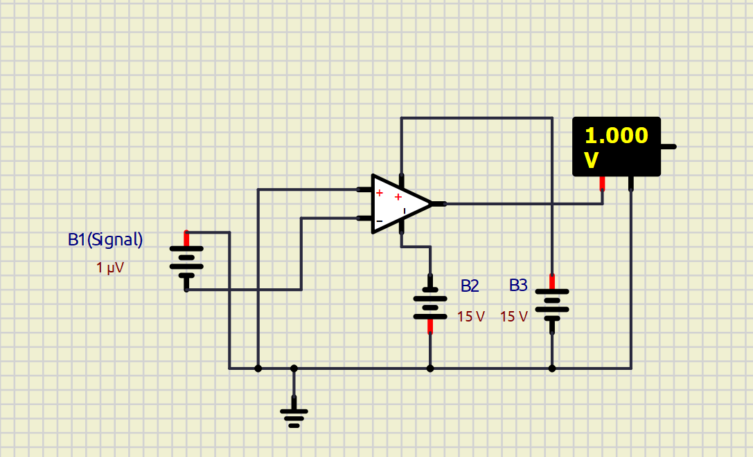
Рис.1.3. Схема принципиальная с использованием ОУ + B1(+)GND – на B1
B1 = 1µV , B2 = 15V, B3 = 15V Выход = 1.000 V т.к. 1 µV * 1000000
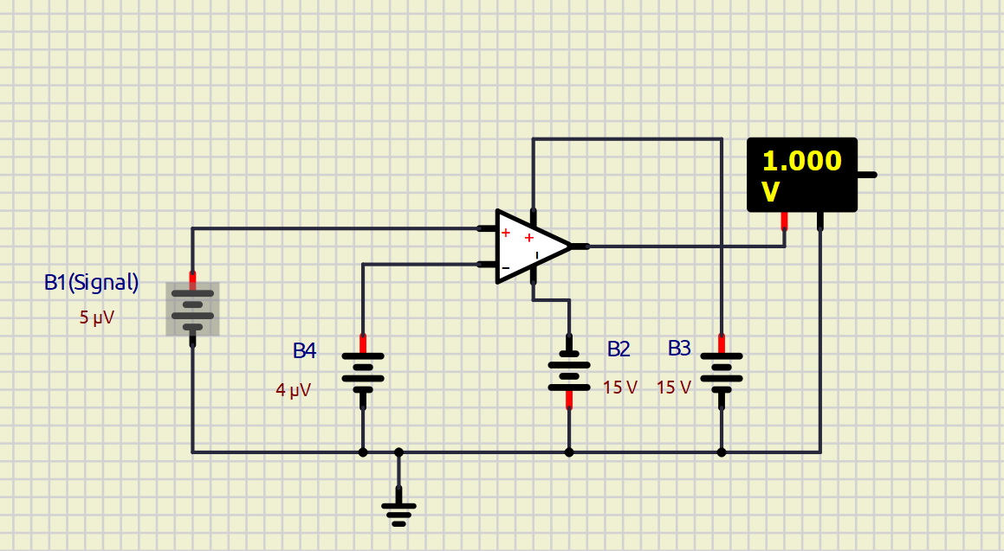
Рис.1.4. Схема принципиальная с использованием ОУ + B1 – на B4
B1 = 5µV , B2 = 15V, B3 = 15V, B4 = 4µV Выход = 1.000 V т.к. 5 µV - 4 µV * 1000000

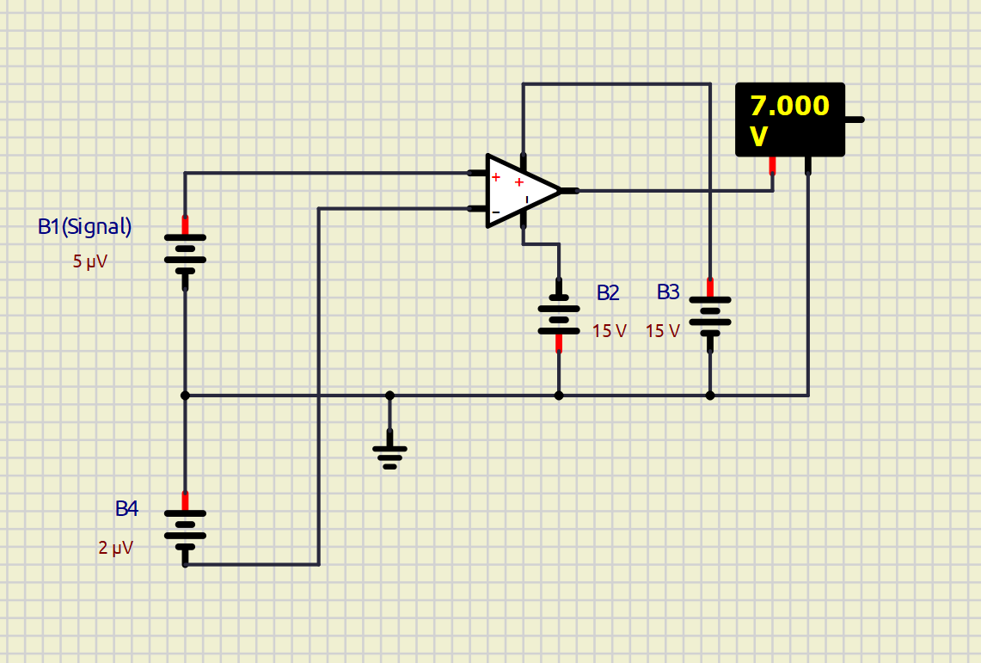
Рис.1.5. Схема принципиальная с использованием ОУ + B1(+) – на B4(-)
B1 = 5µV , B2 = 15V, B3 = 15V, B4 = 2µV Выход = 1.000 V т.к. Рис.1.1.
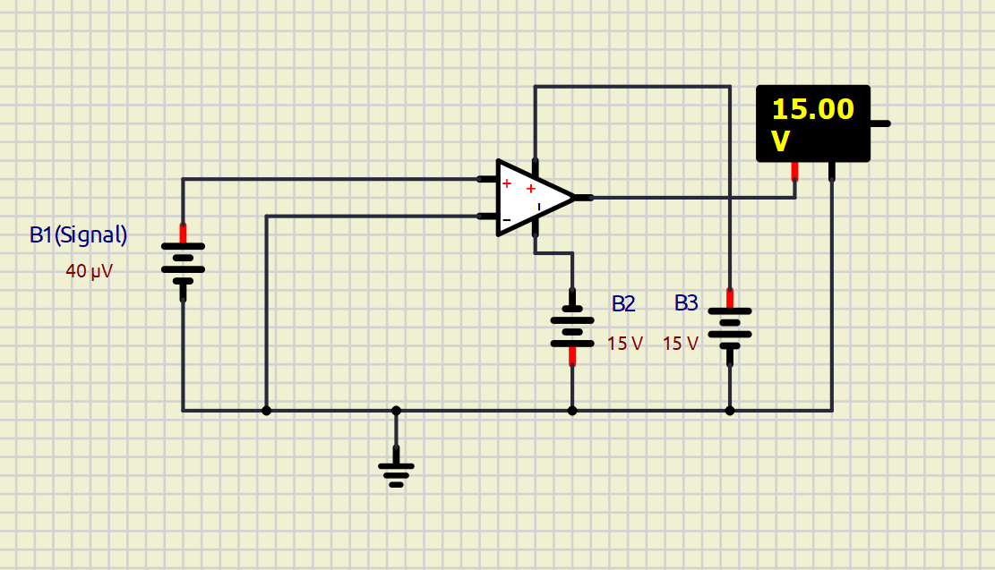
Рис.1.6. Схема принципиальная с использованием ОУ + B1(+) – на GND
5 µV + 2 µV * 1000000

B1 = 40µV , B2 = 15V, B3 = 15V
Выход = 1.000 V т.к. 1 µV * 1 µV * 1000000

Режим насыщения/Режим ограничения выходного напряжения

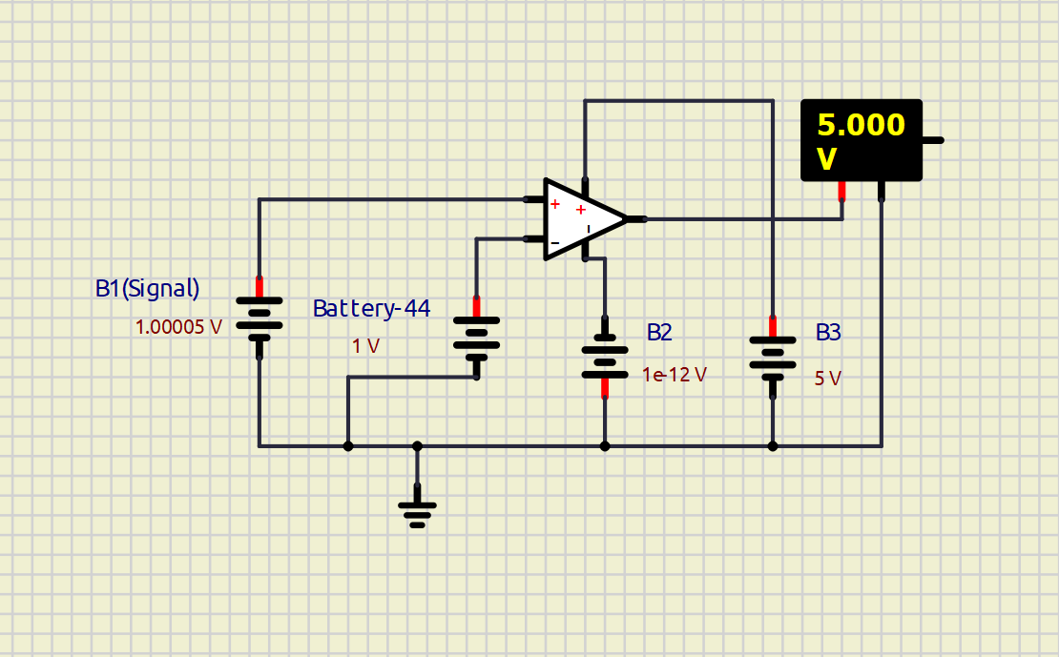
Рис.1.7. Схема принципиальная с использованием ОУ в режиме насыщения + B1(+) – на B44(-)
B1 = 1.00005µV , B2 = 1e-12V, B3 = 5V, B44 = 1V Выход = 1.000 V т.к. 1.00005 µV + 1V * 1000000
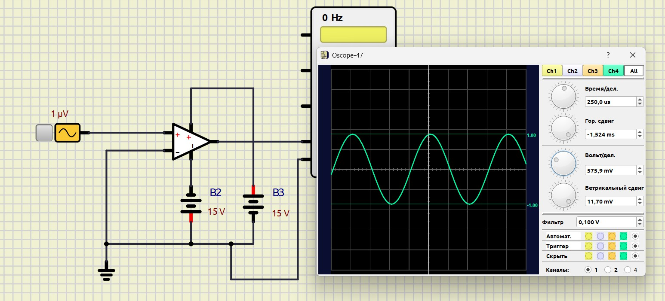
Рис.1.8. Схема принципиальная с использованием ОУ вывод в осцилограф + перем. – на GND
B2 = 15V, B3 = 15V
Перемен. = 1µV

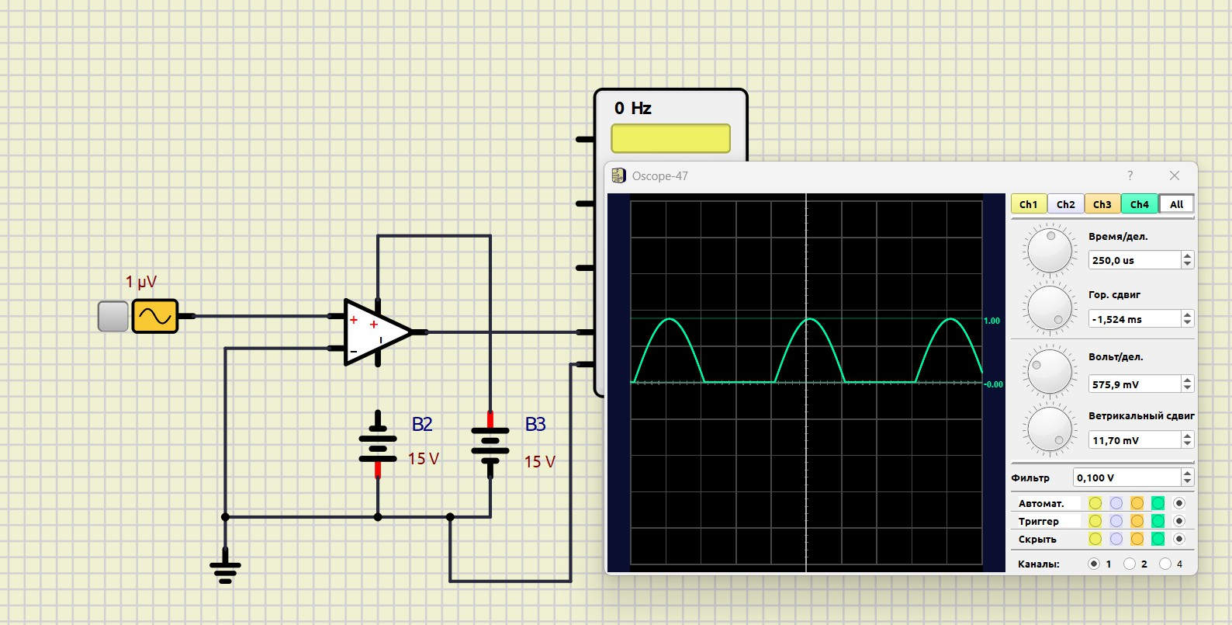
Рис.1.9. Схема принципиальная с использованием ОУ и выводом на осцилограф + перем. - на GND
B2 = 15V, B3 = 15V
Перемен. = 1µV
Отключён один минус с батареи B2
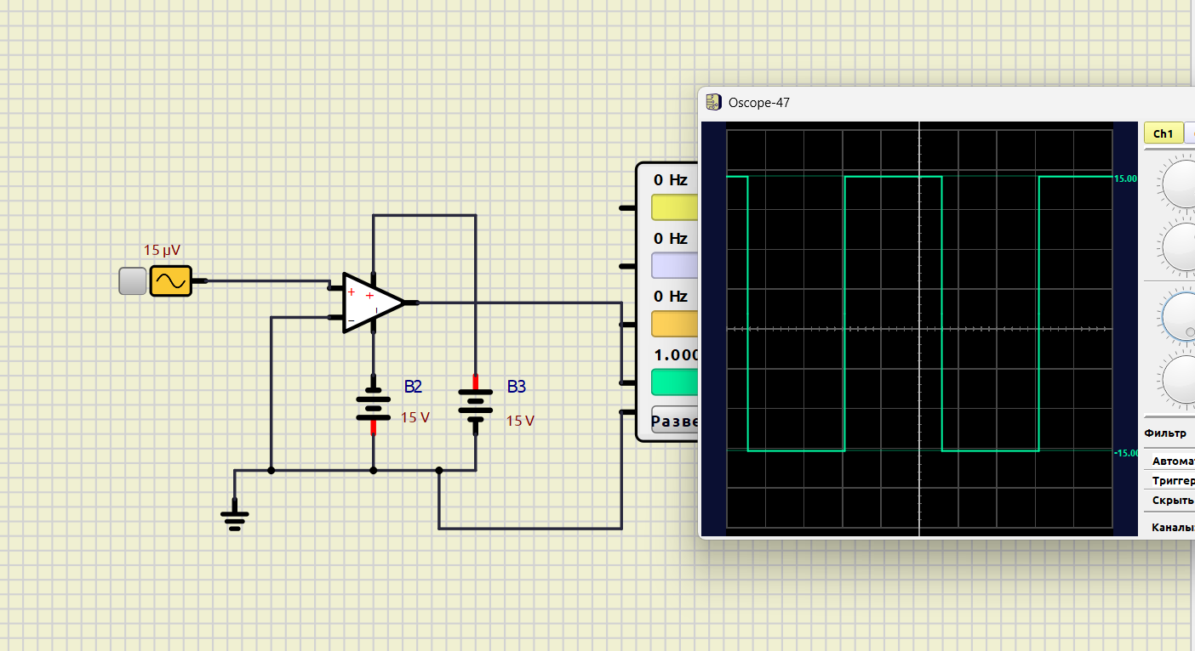
Рис 1.10. Схема принципиальная с использованием ОУ и выводом на осцилограф в режиме назыщения + перем. – на GND
B2 = 15V, B3 = 15V
Перемен. = 15µV
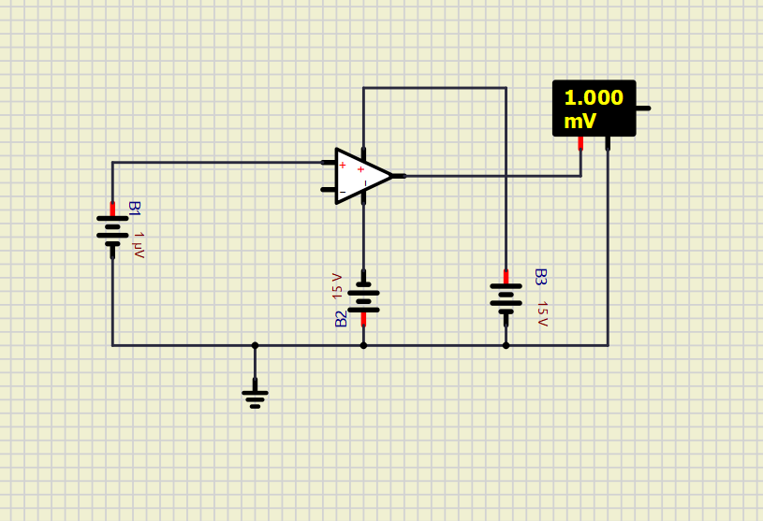
Рис.1.11. Использование ОУ с батарей без – на входе ОУ, B1(+) = ОУ(+)
B1 = 1 µV, B2 = 15V, B3 = 15V
Результат 1.000mV

Вывод: В данной работе был использован и рассмотрен ОУ с различными вариантами подключения и применены к нему разные методы измерения.

